- Z A P R O S Z E N I E -
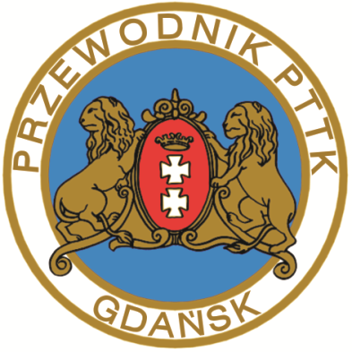

28 kwietnia 2016 r.

Zarząd Koła i Komisja Szkoleniowa
serdecznie zapraszają
Koleżanki i Kolegów

na spotkanie szkoleniowe

Tunel pod Martwą Wisłą

w dniu 04 maja 2016 r. (środa)

Spotkanie odbędzie się w dn. 04 maja 2016 r. (środa) o godz. 16.00
w siedzibie Gdańskich Inwestycji Komunalnych w Gdańsku, ul. Żaglowa 11 (Budynek Amber Expo, IV piętro).

W programie m.in.:
- spotkanie z inżynierami z „Tunelobudowy”,
- historia budowy tunelu,
- dane techniczne,
- ciekawostki techniczne.

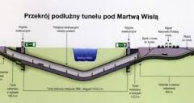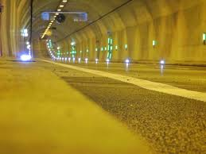
Koordynator spotkania: Kol. Sławomir Rut

* * *
Kontakt:
Koło Przewodników Miejskich i Terenowych im. Franciszka Mamuszki przy PTTK Oddziale Gdańskim
ul. Długa 45, 80-827 Gdańsk; tel. (58) 301-91-51 wew. 113, e-mail: przewodnicygdanscy@gmail.com

